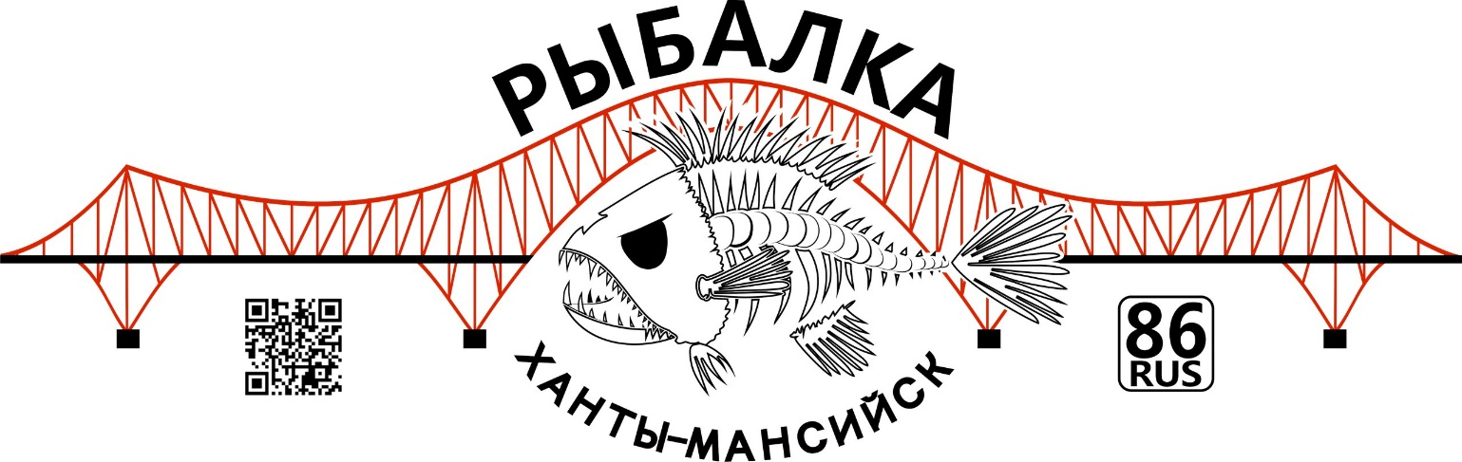

П О Л О Ж Е Н И Е

о проведении Кубка магазина «БЛЕСНА»
в дисциплине «Ловля донной удочкой»

- Введение.

  - Кубок магазина «БЛЕСНА» проводится по инициативе руководителя магазина «БЛЕСНА» (Ханты-Мансийск, ул. Ленина 117), совместно с сообществом рыбаков «Рыбалка в Ханты-Мансийске» ( https://vk.com/hm_fishing )
  - Соревнования проводятся в соответствии с правилами вида спорта «рыболовный спорт», утвержденными приказом Минспорта России №572 от 28 июля 2020 года.

- Цели и задачи.

  - Пропаганда активного и здорового образа жизни.
  - Популяризация и развитие рыболовного спорта в ХМАО-Югре, пропаганда современных принципов спортивного рыболовства;
  - Выявление сильнейших спортсменов по спортивной ловле донной удочкой;
  - Повышение мастерства спортсменов, обмен опытом спортивной и тренерской работы в рыболовно-спортивных обществах и клубах России.

- Руководство соревнованиями.

  - Общее руководство и проведение соревнований, обеспечение безопасности участников соревнованиями осуществляет сообщество рыбаков «Рыбалка в Ханты-Мансийске»
  - Подготовку соревнований осуществляет Оргкомитет в составе:
- председатель оргкомитета: Исламов Михаил Шамильевич, тел: 89821809737;
- сообщество рыбаков «Рыбалка в Ханты-Мансийске», https://vk.com/hm_fishing ;
- члены оргкомитета: Штервенский Сергей Алексеевич, тел: 89505048585;

- Дата, время и место проведения соревнований.

  - Соревнования проводятся 11 июня 2022 года на протоке Ходовой(координаты 61.044201, 89.096384), в один день, в один тур продолжительностью 5 часов. ВНИАНИЕ!!! Организаторы вправе изменить водоём, если уровень воды в протоке Ходовая, поднимется слишком высоко!
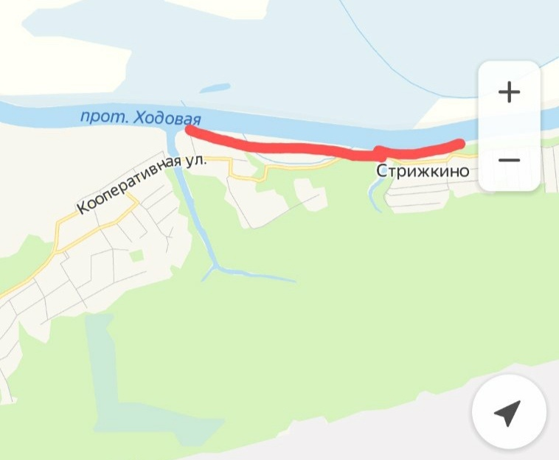

  - Регламент соревнований

- 07:00 – Начало регистрации.
- 07:30 – Жеребьевка зон и секторов.
- 08:00 – Торжественное открытие соревнований.
- 08:30 – Вход в зону (секторы), начало подготовки с правом промера глубин.
- 08:45 - 5 минут до проверки прикормки и насадки
- 09:00 - Начало проверки прикормки и насадки
- 09:50 - Начало прикармливания
- 10:00 – Старт
- 14:55 - До финиша осталось 5 минут
- 15:00 – Финиш.
- 15:00-16:00 – Взвешивание уловов и подведение итогов
Регламент может быть скорректирован или изменен по ходу проведения соревнований Судейской коллегией, в связи с непредвиденными, форс-мажорными обстоятельствами, включая погодные условия.

- Требования к участникам и условия их допуска.

  - Соревнования в личном зачете.
  - К участию в соревнованиях допускаются спортсмены и рыболовы-любители, не зависимо от пола.
  - Участники и спортсмены обязаны участвовать в церемонии открытия и закрытия соревнования.
  - Допускаются спортсмены, достигшие 18 -летнего возраста. Участники младшей возрастной категории допускаются только в присутствии родителей или с лицами, заменяющими их.
  - Употребление алкоголя в период проведения соревнований и курение в зоне во время тура запрещено.
  - Лица в нетрезвом виде к участию в соревнованиях не допускаются.
  - Участники в нетрезвом виде во время проведения соревнований дисквалифицируются.

- Подведение итогов и определение победителей.

  - Результаты спортсменов определяются путем взвешивания их уловов. Улов на взвешивание спортсменами предъявляется в чистом виде, без воды, песка и грунта. Взвешивание уловов проводится на электронных весах (стационарных или типа безмена) с точностью, предусмотренной технической документацией на весы. При взвешивании улова спортсмена, присутствуют и спортсмен, и главный судья.
  - Результат (вес улова) каждого спортсмена объявляется сразу после взвешивания его улова и заносится в протокол. В протоколе, напротив внесенного результата, расписывается спортсмен. После взвешивания рыба сохраняется судьями до конца взвешивания уловов у всех спортсменов.
  - Победителем признаётся спортсмен, имеющий наибольший суммарный вес улова. Остальные места распределяются в соответствии с весом улова. Спортсмен, имеющий больший суммарный вес улова, занимает более высокое место.
  - В случае равного веса пойманной рыбы у двух или более спортсменов преимущество отдается спортсмену с наибольшим количеством рыб в улове.
  - Участникам соревнований, не поймавшим рыбу за все время соревнований, присваивается место, равное общему количеству участников.

- Награждение.

  - Участники, занявшие 1,2,3 место, награждаются медалью и дипломом, а также призами от магазина «БЛЕСНА». Победитель также получает кубок!

- Заявки на участие.

  - Предварительную заявку на участие в соревнованиях можно подать до 18-00 часов 11 июня 2022 года. Сделать это можно в группе в ВК «Рыбалка в Ханты-Мансийске», нажав на специальную форму сбора заявок в меню группы. https://vk.com/hm_fishing
ВНИМАНИЕ!!! Форма сбора заявок на турнир, начнёт работать после 21 мая!
Но также можно заявится уже на месте, в отведённое для регистрации время.

- Прочие условия.

  - Участник обязан знать и соблюдать Правила любительского и спортивного рыболовства и правила соревнований. За нарушение правил соревнований спортсмен несёт ответственность в виде замечаний, предупреждений или снятия с соревнования.
  - Ознакомиться с правилами можно в приложении 1.
  - Участники и зрители несут персональную ответственность за соблюдение техники безопасности и сохранность личных вещей во время проведения соревнований.
  - Соревнования могут быть перенесены по погодным (форс-мажорным) условиям, о чем организаторы обязаны сообщить не менее чем за час до начала соревнований.
  - Протесты на настоящий Регламент соревнования не принимаются и не рассматриваются.
  - О любых изменениях в настоящем регламенте организаторы обязаны сообщить до начала соревнований.
- Данное положение является официальным вызовом на соревнования.

Дополнительная информация в группе ВК https://vk.com/hm_fishing или по телефону 89821809737 (Михаил)

Приложение 1

Соревнования проводятся в один тур в один день, продолжительностью тура 5 часов. При непредвиденных обстоятельствах, в случае если сложившиеся обстоятельства не позволяют провести тур полностью, соревнование считается состоявшимся по результатам прошедшего времени тура.
Участок соревнований делится на сектора. Все участники жеребьевкой распределяются перед началом тура по секторам. Ширина сектора – 10 метров. Ловить нужно весь тур в одном секторе, который выпал вам жребием.

ТРЕБОВАНИЯ К СНАСТЯМ
Длина удилищ не должна превышать 4,5 метра. Удилища оснащаются пропускными кольцами, катушкой с леской (шнуром), кормушкой и одним одинарным крючком на поводке. Удилища могут оснащаться сигнализирующей поклевку вершинкой (не обязательно съемной).
В качестве сигнализатора поклевки допускается использование вершинки (кончика) удилища или каких-либо других сигнализаторов поклевки.
Для ловли и прикармливания разрешается использовать не только специализированные фидерные удилища, но и удилища других типов (например, карповые, спиннинговые и пр.).
Спортсмен имеет право оснастить неограниченное количество удилищ, но ловить одновременно можно только одним удилищем.
До четвертого сигнала («Начало прикармливания») для исследования точек ловли, в том числе для промера глубины, спортсмены обязаны применять удилища, оборудованные оснасткой с грузилом без крючка и кормушки. В составе оснасток, применяемых для промера глубин, использовать дополнительные приспособления с положительной плавучестью (поплавок-маркер и т. п.) запрещается.
Разрешается оснастка, которая в случае обрыва поводка или основной лески (шнура) позволит рыбе легко освободиться от кормушки. Между кормушкой и поводком с крючком разрешается использовать стопор, предотвращающий соскальзывание кормушки на поводок с крючком. Кормушка может крепиться к основной леске или шок-лидеру при помощи любого скользящего элемента (вертлюг, бусина, петля, карабин и т. п.), как с использованием отвода из лески (шнура) любой длины, так и без отвода. Любые детали оснастки, ограничивающие перемещение кормушки по основной леске и/или шок-лидеру в сторону от поводка, запрещены. При применении шок-лидера скользящее крепление кормушки должно обеспечивать их прохождение через узел, связывающий шок-лидер и основную леску, под собственным весом пустой кормушки.
В процессе соревнования разрешается применять отдельные удилища для прикармливания и промера глубины, не оснащенные крючком. Требования к этим удилищам в части длины и оснащения кольцами и катушкой те же, что и к удилищам, которыми производится ловля. Удилища, применяемые для этих целей, оснащать сигнализирующей поклевку вершинкой не обязательно. Скользящее крепление кормушки на удилищах, применяемых для прикармливания без оснащения крючком, не обязательно.
Во время соревнований спортсменам разрешается пользоваться платформами, максимальные размеры которых 1×1 метр.
Снасти, оснастки, платформы и прочие предметы (и их части), располагаемые в секторе, не должны выходить за пределы сектора.
Платформа может быть расположена в любом месте сектора по усмотрению спортсмена. В качестве платформы могут быть использованы рыболовные ящики (для сидения рыболова), кресла, стулья, которые должны располагаться в одну линию. Рядом с основной платформой в одну линию могут быть установлены дополнительные платформы, предназначенные исключительно для вспомогательного оборудования и материалов.
В секторе могут быть установлены столики, стойки и т. п., предназначенные для удилищ, вспомогательного оборудования, материалов. В тех случаях, когда береговая линия не позволяет разместить всех спортсменов в одну линию, по решению ГСК, в некоторых секторах для соблюдения этого условия разрешается устанавливать в воду опоры рыболовного ящика либо платформы. Все остальные опоры, стойки, крепления и т. п., при том уровне воды, который имеется на момент проверки прикормки в секторе спортсмена, должны находиться на берегу.
Каждый спортсмен обязан иметь садок для хранения пойманной рыбы. Разрешено использование подсачека. Подсачеком может пользоваться только сам спортсмен. После сигнала «Старт» и до взвешивания улова садок должен быть максимально погружен в воду, по возможности, по всей его длине.
Спортсмену разрешается применять насадку и прикормку только естественного происхождения.
Запрещаются насадки и прикормки, содержащие в переработанном или в не переработанном виде рыбу (за исключением рыбной муки), муравьев, муравьиные яйца и икру рыб. Запрещено использование любых искусственных насадок. Запрещается применение наркотических и одурманивающих рыбу веществ.

